02-499 АХИ-4 автодегазатор местности сухой хлорной известью, хлорной извести 1.6-2 тн, боевой расчет 2, рабочие: ширина 7 м, 6 км/час, полный вес 6.2 тн, 73 лс, 60 км/час, мелкими партиями, в т. ч. завод Сибсельмаш г. Новосибирск 1936-41 г.
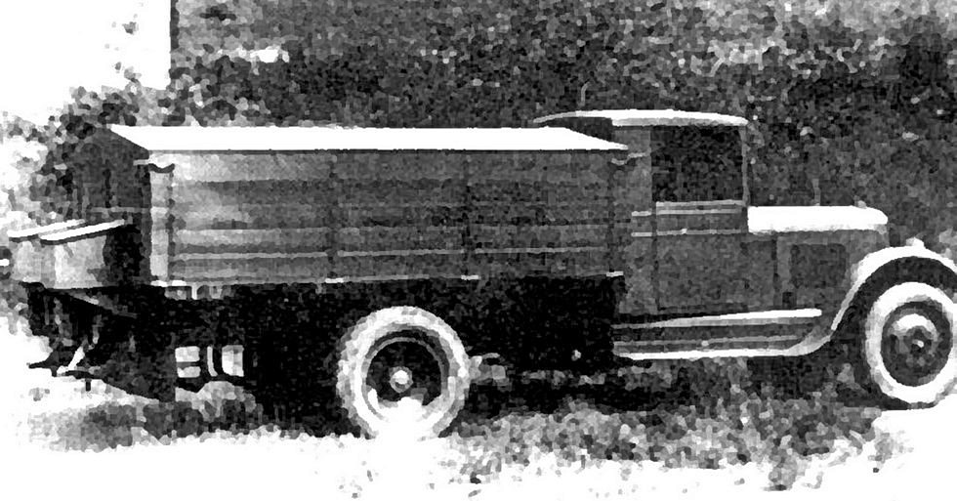

Заказчик: Химическое управление РККА, с 13 августа 1941 г. - Главное военно-химическое управление Красной Армии. Ныне - Войска радиационной, химической и биологической защиты (РХБЗ) - специальные войска, предназначенные для проведения комплекса мероприятий, направленных на снижение потерь соединений Сухопутных войск и обеспечение выполнения поставленных боевых задач при действиях в условиях радиоактивного, химического и биологического заражения, а также на повышение их живучести и защиты от высокоточного и других видов оружия.
Разработчик: Института химической обороны им. Осоавиахима (далее НИХИ РККА) Химического управления РККА. Начиная с 1934 г., сотрудниками Института химической обороны Хабаровым, Сарзановым, Зенкиным, Глушовым и другими разрабатывались автодегазаторы хлорной известью АХИ. До 1939 г. были разработаны 6 модификаций АХИ. На Военно-химическом полигоне в районе поселка Шиханы (ст. Причернавская, Саратовская обл.) были испытаны и рекомендованы 11 образцов известко-разбрасывателей типа АХИ для дегазации местности.
Подобные конструкции находили применение и при производстве пескоразбрасывателей и цементовозов.
Изготовитель. В частности А. Кириндас в статье в журнале Военная кампания №5 за 2017 «Противохимический щит. Средства дегазации, дезинфекции и дезактивации» пишет:
«В этой связи завод Сибсельмаш (г. Новосибирск) сменил профиль в части выпуска народнохозяйственной продукции, кроме того, оборонные цеха в мирное время освоили производство автодегазаторов хлорной известью и некоторых других изделий. Завод должен был начать выпуск машин АХИ с 1935 г, имея мирный план на 50 шт. Однако из-за несвоевременного поступления шасси сроки поставки были смещены на декабрь 1936 г. К 1 мая 1936 г. на завод для переоборудования поступило 33 шасси ЗиС-5. К концу 1930-х гг. завод в целом успешно организовал изготовление народнохозяйственной и оборонной продукции. темпы выпуска которой лимитировались своевременной поставкой комплектующих».

В условиях применения средств массового поражения территория, а также все, что находится на ней - здания, сооружения, люди, водоисточники, продовольствие, предметы — могут быть заражены. Это может стать источником поражения людей. Поэтому должны проводиться мероприятия по обеззараживанию объектов. В зависимости от вида заражения применяются различные виды обеззараживания: дезактивация, дегазация, дезинфекция, дезинсекция, дератизация.
К середине 1930-х годов на вооружение химических войск стали поступать специальные машины:
- для дегазации местности порошкообразными и жидкими дегазирующими веществами - автодегазатор хлорной известью для очистки местности (АХИ) и авторазливочная станция (АРС),
- для дегазации оружия и боевой техники - автодегазационная машина (АДМ),
- для дегазации обмундирования и снаряжения - автодегазатор горячим воздухом (АГВ) и бучильная установка (БУ);
Автодегазаторами сухой хлорной известью АХИ комплектовались:
- отдельные дегазационные батальоны центрального подчинения. Они состояли из трех рот специальных машин — автодегазаторов хлорной известью и авторазливочных станций, по 15 машин в каждой, и подразделений обеспечения. На вооружении батальонов состояли машины АХИ, автодегазаторы горячим воздухом АГВ, автодегазационные машины, бучильные установки и машины АРС.
- армейские роты ПХО. Они состояли из трех взводов по 5 машин АХИ в каждом и предназначалась для дегазации местности. Одной зарядкой хлорной извести (30 т) рота могла продегазировать 9 км проходов;
- дегазационные роты корпусов и стрелковых дивизий. Они состояли из трех взводов: взвода химической разведки и наблюдения, взвода дегазации местности и взвода дегазации материальной части, обмундирования и снаряжения. На вооружении роты находились специальные машины АХИ, АДМ, АГВ, БУ.
Хотя до войны были созданы достаточно эффективные технические средства дегазации, однако к началу войны в войска их поступило мало. Обеспеченность армии составляла: АРС и БУ - 50-70%; АДМ -1 34%; АХИ -16%; АГВ - 7%.
АХИ стали одними из немногих химических машин, применявшихся в боевых действиях, правда, не по прямому назначению. Боевое крещение они прошли в период Зимней войны (с финнами). В условиях сильных снегопадов и низких температур дороги становились непроезжими для автотранспорта из-за гололеда. В этой связи военных химиков привлекли к пескованию обледеневших дорог. В ходе финских событий АХИ действовали как самостоятельно, так и прикомандировывались к другим частям.

Автодегазаторы хлорной известью предназначалась для дегазации сухой хлорной известью участков местности, зараженных стойкими отравляющими веществами. Работа АХИ основывалась на принципе механического разбрасывания хлорной извести вращающимися дисками. Разбрасываемое сухое дегазирующее вещество покрывает зараженную поверхность сплошным равномерным слоем.
Варианты:
АХИ-5 на шасси ЗиС-6; отбор мощности от заднего моста;
АХИ-ВЗ на шасси ЗиС-22; отбор мощности от карданного вала;
АХИ-3 (без откидных боротов) и АХИ-4 на шасси ЗиС-5; отбор мощности от заднего моста.
Машина АХИ-5 имеет следующие четыре основные части:
1) ходовую часть,
2) кузов с бункерами,
3) подающий и разбрасывающий механизмы,
4) механизмы рушителей.
На шасси автомашины смонтирован кузов и состоящий из двух бункеров, в которые загружается хлорная известь. На дне бункеров установлены шнеки, подающие известь к задней стенке бункеров. В задней стенке бункеров имеются отверстия, через которые хлорная известь, подаваемая шнеками, поступает в приемные коробки и далее по направляющим рукавам на быстро вращающиеся разбрасывающие диски. Шнеки и диски получают вращение через систему передач от заднего моста шасси. Под действием центробежной силы хлорная известь сбрасывается с дисков и покрывает местность равномерным слоем.
Данные АХИ-5
Ходовая часть - шасси ЗиС-6
Отбор мощности -от заднего моста шасси
Мощность, потребляемая специальными механизмами 10 л. с.
Вес специального оборудования 1300 кг
Рабочая скорость при дегазации 10 км/час
Вес одной загрузки хлорной извести 1700-1900 кг
Плотность высева 0,4-0,5 кг/м2
Ширина дегазируемой полосы 4,5-5 м
Длина дегазируемой полосы 550—600 м
Одной загрузкой дегазируется площадь 2700 м2
Коэффициент полезного использования хлорной извести 60—70%
Время подготовки машины к работе (из транспортного положения в рабочее) 4 мин.
Продолжительность загрузки расчетом из четырех человек 30—40 мин.
Время опорожнения машины 4 мин.
Расчет машины —2 человека (водитель и командир машины)
Машина АХИ-ВЗ устроена по тому же принципу и предназначена для выполнения тех же задач, что и АХИ-5. АХИ-ВЗ отличается от АХИ-5 следующим: 1) машина смонтирована на шасси вездехода ВЗ (ЗиС-22) вместо ЗиС-6; 2) изменен узел отбора мощности; 3) изменен механизм включения.
Данные АХИ-ВЗ (отличные от АХИ-б)
Отбор мощности от главного карданного вала автомашины;
Вес специального оборудования 1400 кг
Рабочая скорость при дегазации 8 км/час (показания спидометра при этом 17 км/час)
АХИ-3 и АХИ-4
АХИ-3 по конструкции мало отличается от АХИ-4.
АХИ-3 и АХИ-4 смонтированы на автомашинах марки| ЗиС-5. Они имеют следующие основные части: шасси кузов с подающим механизмом; разбрасывающий механизм; систему передачи вращения от мотора к подающим и разбрасывающим механизмам.
1. Данные АХИ-3 и АХИ-4
Емкость по хлорной извести .... 1 800—2 000 кг
Длина прохода, дегазируемого одной загрузкой 500 м
Ширина дегазируемой полосы 7 м
Дегазируемая площадь 3500 м2
Плотность высева около 0,3 кг/м2
Время опорожнения 4—5 мин.
Рабочая скорость при дегазации 6 км/час
Продолжительность загрузки расчетом из четырех человек 40 мин.
Коэффициент полезного использования хлорной извести 50—60%
Расчет машины - командир и водитель.

Из «№ 203. Доклад наркома обороны СССР С. К. Тимошенко и начальника Генерального штаба Красной армии Г. К. Жукова секретарю ЦК ВКП(б) и председателю СНК СССР И. В. Сталину о выполнении промышленностью плана заказов Наркомата обороны СССР за январь-апрель 1941 г.
27 мая 1941 г. Совершенно секретно

VI. По химическому вооружению
Наименование предметов вооружения и боевой техники | За I квартал 1941 г. |  |  | За апрель месяц 1941 г.
 | план  поставки | поставлено | %  выполнения | план  поставки | поставлено | %  выполнения
Противогазы “БС” | 890000 | 1840030 | 206,0 | 310000 | 340000 | 110,0
Конские сухие противогазы | 29 000 | 5685 | 20,0 | 12 000 | 8 880 | 74,0
Кислородные изолирующие противогазы-КИП | 875 | 600 | 69,0 | 300 | 900 | 300,0
Изолирующие подводные аппараты – ИПА | 800 | - | 0 | - | 1100 | -
Комбинезоны олифованные | 10 000 | 10 000 | 100,0 | - | - | -
Куртки и брюки из СК-01 | 6500 | 2005 | 31,0 | 2000 | 2000 | 100,0
Фартуки олифованные | 50 000 | 50 400 | 100,0 | - | - | -
Халаты с отъемным капюшоном | 3000 | 10 000 | 333,0 | - | - | -
Чулки людские олифованные, пары | 300000 | 341500 | 114,0 | 85000 | 136000 | 160,0
Перчатки резиновые, пары | 25 000 | 42 900 | 172,0 | 7 000 | 27 900 | 400,0
Сапоги резиновые, пары | 25 000 | 16 215 | 65,0 | - | 900 | -
Набор химразведчика ПХР | - | - | - | 500 | - | 0
Фильтры-поглотители ФПУМ-200 | 2 000 | 2 414 | 120,0 | 500 | 900 | 180,0
Авторазливочные станции АРС | 205 | 184 | 90,0 | 85 | 88 | 104,0
Автодегазаторы хлорной известью АХИ | 60 | 73 | 121,0 | 30 | 31 | 103,0
Автодегазаторы горячим воздухом АГВ | 6 | 5 | 83,0 | 5 | 5 | 100,0
Бучильные установки БУ | 48 | - | 0 | 10 | 3 | 30,0
Конно-дегазационные повозки КДП | 100 | - | 0 | 35 | - | 0
Ранцевые дегазационные приборы РДП | 2000 | - | 0 | 540 | 700 | 130,0
Ранцевые огнеметы РОКС | 100 | - | 0 | 100 | - | 0
Шашки нейтрального дыма ДМ-11 | 150 000 | 132 300 | 88,0 | 40 000 | 29 200 | 73,0

